**Computer Organization 2022**

**HOMEWORK 2**

系級: 113 學號: F74094017 姓名:李昆翰

**實驗結果圖:**

(波形圖及模擬完成截圖)

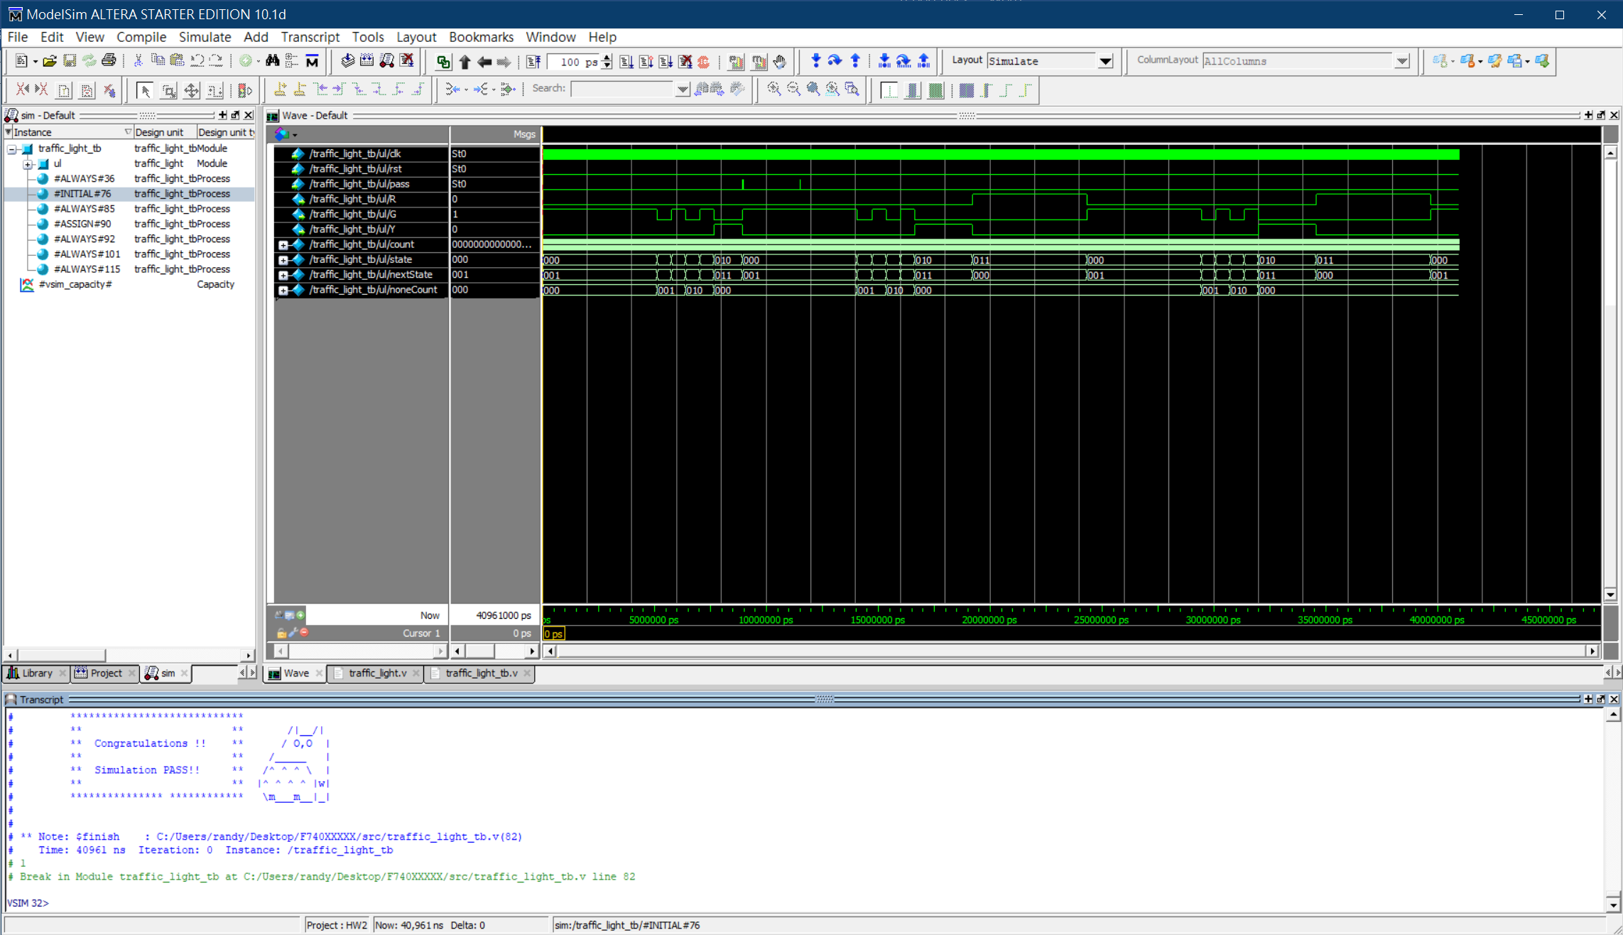

**程式運作流程:**

(簡單說明波形變化的意義)

這次作業的波形變化主要有以下幾點：

1、RGY輸出主要針對程式目前的state樣式來進行。如我設定輸出G時的state為000，則在state為000時，輸出G為1其餘為0。

2、在輸入值pass中有兩處高峰，代表pass的值為1，判斷目前壯派是否為初始狀態。而在本測試中可發現，第一次高峰到時，state正好在黃燈的位置，所以直接將其校正至初始的綠燈狀態；而相反的，第二個高峰出現時，state在初始綠燈狀態，因此無視發生。

3、倒數第二和第三的nextState及state是以流程圖中和每次燈況cycle(在這裡是以count來算cycle)來進行變換的。

4、noneCount主要是分辨這是第幾次進入None狀態，以利簡化狀態機編寫形式。

**心得**

(請寫下完成本次作業的心得、學到哪些東西、困難點的部分。)

在本次的作業中，我回憶起了當時數位系統實驗時進行的moore machine撰寫。由於有那時的經驗，對於編寫這隻程式來說幫助還是不小的，也就是比較有state的一個概念(當然，教授重新教授有限狀態機也是有加深了這方面的印象)。至於困難點的話，目前的話一樣還是debug吧！在長串的波型中尋找錯誤的地方還是有點小麻煩的。